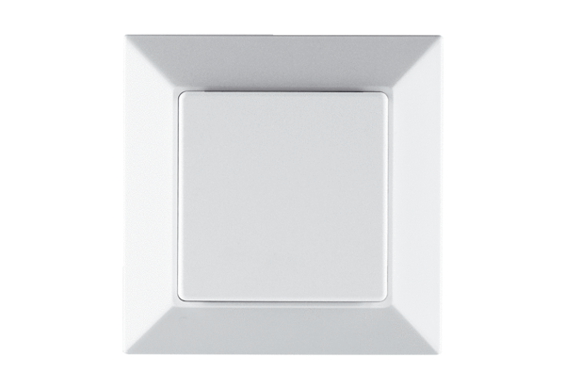EnOcean - rozšiřující modul PP 45 EOObsah dodávky: 1 kusSortiment: K
Typové číslo: 0157.0362Výrobce: MAICO

